목 차

1. 비대면 영어 스터디 어플 개요 5
1.1 연구 개발의 필요성 5
1.2 선행 연구 및 개발 5
1.3 전체 시스템의 구성, 설계 목표 6
2. 비대면 영어 스터디 어플 구조 7
2.1 기능 요구 사항 7
2.2 전체 구조 7
2.2.1 비대면 영어 스터디 어플의 동작 환경 7
2.2.2 비대면 영어 스터디 어플의 구조 7
2.3 인증 관리 8
2.3.1 설계 목표 8
2.3.2 타 모듈 간의 의존도 8
2.3.3 구조 8
2.3.3.1 가입 8
2.3.3.2 탈퇴 8
2.3.3.3 로그인 9
2.3.3.4 로그아웃 9
2.4 그룹 관리 9
2.4.1 설계 목표 9
2.4.2 타 모듈 간 의존도 10
2.4.3 구조 10
2.4.3.1 그룹 생성 10
2.4.3.2 그룹 해체 11
2.4.3.3 사용자의 그룹 가입 11
2.4.3.4 사용자의 그룹 탈퇴 11
2.4.3.5 그룹 소속 사용자의 교정 시스템 사용 신청 11
2.4.3.6 그룹 소속 사용자의 퀴즈 및 랭킹전 사용 신청 11
2.4.3.7 그룹 소속 사용자의 소셜 서비스 사용 신청 12
2.5 예치금 관리 12
2.5.1 설계 목표 12
2.5.2 타 모듈 간 의존도 12
2.5.3 구조 13
2.5.3.1 예치금 지불 13
2.5.3.2 예치금 정산 13
2.5.3.3 예치금 갱신 13
2.6 퀴즈 및 랭킹전 13
2.6.1 설계 목표 13
2.6.2 타 모듈 간의 의존도 13
2.6.3 구조 14
2.6.3.1 단어장 생성 14
2.6.3.2 퀴즈 제공 14
2.6.3.3 랭킹전 15
2.7 네트워크 15
2.7.1 설계 목표 15
2.7.2 타 모듈 간의 의존도 15
2.7.3 구조 16
2.7.3.1 (1)단계 진행 17
2.7.3.2 (2)단계 진행 17
2.7.3.3 (3)단계 진행 17
2.7.3.4 (4)단계 진행 17
2.7.3.5 (5)단계 진행 17
2.7.3.6 (6)단계 진행 17
2.7.3.7 (7)단계 진행 17
2.7.3.8 (8)단계 진행 17
2.8 소셜 서비스 18
2.8.1 설계 목표 18
2.8.2 타 모듈 간의 의존도 18
2.8.3 구조 18
2.8.3.1 게시판 이용 신청 18
2.8.3.2 게시글 생성 19
2.8.3.3 게시글 삭제 19
2.8.3.3 게시글 수정 19
2.8.3.4 게시글 조회 19
2.8.3.5 실시간 통신 이용 신청 19
2.8.3.6 실시간 통신 20
2.9 데이터베이스 20
2.9.1 설계 목표 20
2.9.2 타 모듈 간의 의존도 20
2.9.3 구조 21
2.10 교정 시스템 21
2.10.1 설계 목표 21
2.10.2 타 모듈 간의 의존도 21
2.10.3 구조 22
2.10.3.1 표현 교정 22
3. 세부 기능 22
3.1 인증 관리 22
3.1.1 SIGN_UP 22
3.1.2 WITHDRAW 23
3.1.3 LOG_IN 23
3.1.4 LOG_OUT 23
3.2 그룹 관리 23
3.2.1 CREATE_GROUP 23
3.2.2 REMOVE_GROUP 24
3.2.3 ADD_GROUP_MEMBER 24
3.2.4 REMOVE_GROUP_MEMBER 24
3.2.5 REQUEST_CORRECTION_SYSTEM 25
3.2.6 REQUEST_QUIZ_RANKING 25
3.2.7 REQUEST_SOCIAL_SERVICE 26
3.3 예치금 관리 26
3.3.1 PAY_DEPOSIT 26
3.3.2 CALCULATE_DEPOSIT 26
3.3.2 UPDATE_DEPOSIT 27
3.4 퀴즈 및 랭킹전 27
3.4.1 CREATE_WORDBOOK 27
3.4.1 SERVE_QUIZ 28
3.4.2 RANKING 28
3.5 네트워크 접속 30
3.5.1 클라이언트 Request&Response 30
3.5.2 Controller, Service, Data Access 간의 통신 31
3.5.3 Data Access와 DB 간의 통신 32
3.6 소셜 서비스 33
3.6.1 REQUEST_USE_BOARD 33
3.6.2 CREATE_POST 33
3.6.3 REMOVE_POST 34
3.6.4 UPDATE_POST 35
3.6.5 VIEW_POST 35
3.6.6 REQUEST_USE_RT_COM 36
3.6.7 RT_COM 37
3.7 데이터베이스 관리 39
3.8 교정 시스템 39
3.8.1 EXPRESSION_CORRECTION 39
4. 업무 분담 및 추진 일정 40
5. 참고자료 41

1. 비대면 영어 스터디 어플 개요
비대면 영어 스터디 어플 개발의 필요성, 선행 연구/개발과의 차이점, 전체 구성 및 기능, 설계목표를 기술한다.

1.1 연구 개발의 필요성
‘스터디’란 여러 사람이 특정한 내용을 함께 공부하여 공부의 효율을 높이는 형태이다. 그 중 토익, 토스, 오픽과 같은 영어시험은 상당히 활성화 되어있는 분야이다. 국내 대다수의 대학생 및 취업 준비생들은 졸업과 취업을 위해 영어 스터디를 만들어 함께 공부한다. 코로나 바이러스로 오프라인 모임을 꺼리는 사람들이 온라인 상 스터디 모임을 만들기 시작했다. 함께 공부한다는 의미가 물리적으로 같은 공간에 모여 공부하는 것만 의미하는 것이 아니라 개인적으로 공부한 것을 서로 감독하고 독려하는 것만으로도 가능하다. 오프라인 스터디 모임에서 주로 하는 활동 즉 학습 목표량 확인, 단어 테스트, 간단한 게임, 회화 연습 등을 통합적으로 온라인 상에서 구현하는 시스템의 부재를 느꼈고 이를 구현하고자 한다.
또한 영어 스터디에는 보증금이라는 개념이 존재한다. 의지보다 해내야만 하는 환경 즉 달성하지 못했을 때 페널티를 부여하는 형식이 더 효과적인 사람들이 존재한다. 실제로 대다수의 영어시험 스터디 모임이 실행하고 있는 방식으로 스터디 리더가 예치금을 걷어 스터디의 원활한 운영과 참가를 유도한다. 참여를 하지 않거나 스터디의 규칙을 이행하지 않았을 때 벌금이 누적되고 스터디 종료 시 벌금만큼 차감한 후 예치금을 환급 받는다. 그러나 현 온라인 스터디 모임들은 회원들과 소통하는 어플, 금전 관리 어플을 따로 사용하며 스터디 리더는 본인 명의의 계좌나 공유계좌로 보증금을 관리하며 벌금도 일일이 정산해야 한다. 벌금 관리와 예치금 환급을 시스템 내에서 구현한다면 스터디 리더의 번거로움이 줄어들 것이다. 온라인 모임인 만큼 보증금을 개인계좌로 송금하기에는 신뢰도가 부족한데 이 문제 또한 해결 가능하다.

1.2 선행 연구 및 개발
1.2.1 챌린저스
㈜화이트큐브에서 제공하는 목표 달성 애플리케이션이다. 지키고 싶은 목표(습관)을 고르거나 직접 개설하여 금액을 걸고 참가한다. 정해진 기간 동안 인증샷을 업로드하여 실천사항을 인증하고 기간이 완료되면 달성률에 따라 참가비가 환급된다. 85% 이상은 전액, 85%은 달성률에 비례해서 환급된다. 100%를 달성한 참가자에게는 85%미만 달성자들의 미환급금으로 추가 상금을 지급받는다. 기본 예치금에서 목표 달성 정도에 비례하여 환급된다는 것이 스터디 모임의 보증금 운영방식과 유사하다. 하지만 개인의 일회성 행동에 대한 목표 달성이 중점이고 특정 참가자들 간 모임을 형성하여 소통하는 것은 불가하다.
1.2.2 이모임(e-moim)
㈜세원아토스에서 제공했던 모임 플랫폼이며 현재는 서비스를 중단한 상태이다. 회사, 동호회, 학교 등 다양한 형태의 모임을 대상으로 하며 회비운영과 현금 출납 내역을 모임원 모두가 볼 수 있다. 모임을 형성할 수 있고 금전관리라는 점에서 유사한 부분이 있으나 위 시스템은 회비를 모으고 어떻게 사용되는지 투명하게 관리하는 것이 중점이다. 한 차례만 보증금을 걷고 이후 차감되는 방식인 영어 스터디 모임과는 차이가 있다.
1.2.3 위스터디
스터디를 직접 개설하고 모집할 수 있는 애플리케이션이다. 어플 내에서 실시간 채팅 및 게시판 기능을 이용하여 회원들과 소통할 수 있다. 단순한 스터디 모집, 개설과 커뮤니케이션 기능으로 이루어져 있고 금전적인 부분은 다뤄지지 않는다.

기존 개발 사례들은 현재 개발하고자 하는 영어 스터디 어플과 모두 일부 공통점이 존재한다. 하지만 보증금과 같이 영어 스터디 운영방식에 특화된 모임 플랫폼은 존재하지 않는다. 보증금을 예치금 형태로 시스템 내에서 결제하여 관리하면 특정인의 계좌 혹은 공유계좌를 사용하지 않기 때문에 금전적이니 부정행위가 방지된다. 또한 영어 회화 시험 수험생에게 특화된 교정시스템(prephrasing)과 영어 퀴즈가 있다는 것이 차이이다.

1.3 전체 시스템의 구성, 설계 목표
크게 소셜 서비스, 영어 컨텐츠, 예치금 관리, 그룹 관리로 구성된다. 영어 스터디 시스템 구조를 그림 1과 같이 제안한다.

통상적으로 사용되는 영어 스터디 운영방식을 최대한 반영하고 영어 수험생에게 적합한 부가적 기능과 영어 컨텐츠를 제공하는 것이 목표이다.
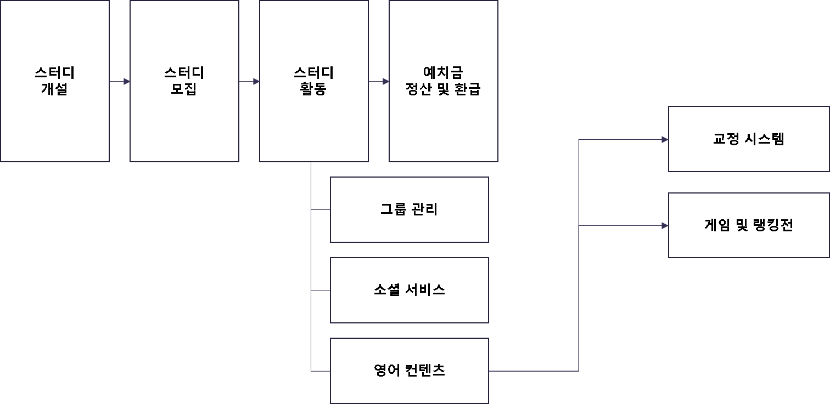
그림 1. 전체 시스템 구조

2. 비대면 영어 스터디 어플 구조
앞에서 제시한 설계 목표를 달성하기 위한 기능 요구 사항을 간략히 기술하고 그 기능을 구현하기 위한 개념적 구조를 기술한다.

2.1 기능 요구 사항

비대면 영어 스터디 어플은 다음 표와 같은 총괄적인 기능들을 요구하고 있다. 이 총괄 기능 정의는 다음 절의 비대면 영어 스터디 어플의 개념적 총괄 구조를 설명하기 위한 것이며 각 총괄 기능에 대한 세부적인 기능은 3절 비대면 영어 스터디 어플의 기능에서 제시된다. 2절의 나머지 부분에서는 각 기능을 구현하기 위한 개념적 세부 구조를 기술한다.

기 능 | 기능의 간략한 설명
인증 관리 | 사용자가 자신이 회원임을 인증하기 위한 기능
그룹 관리 | 여러 사용자가 포함될 수 있는 그룹을 생성, 삭제, 수정할 수 있는 기능
예치금 관리 | 사용자가 필요한 금액의 예치금을 결제하고, 필요한 상황에 알맞은 금액만큼 정산 받을 수 있는 기능
퀴즈 및 랭킹전 | 영단어 퀴즈 및 스터디원들과 경쟁하여 상금을 얻을 수 있는 랭킹전
교정 시스템 | 사용자가 글 혹은 말로 사용한 영어표현과 비슷한 표현을 찾아 열거해주는 기능
소셜 서비스 | 사용자 간의 교류 기능 및 채팅 등 실시간 통신을 제공하는 기능
데이터베이스 | 각각 독립적인 역할을 하는 Security Function Layer의 프로세스들 사이에 필요한 정보 전달을 하기 위한 기능
네트워크 | 서버와 클라이언트, 서버와 데이터베이스 사이의 통신을 담당
<표 1> 시스템의 기능

2.2 전체 구조

2.2.1 비대면 영어 스터디 어플의 동작 환경
비대면 영어 스터디 어플은 안드로이드 어플리케이션에서 동작하는 시스템이다. 안드로이드 스튜디오에서 어플리케이션을 구현할 것이며 서버는 spring boot, 데이터베이스 관리는 mySQL을 사용할 예정이다.

2.2.2 비대면 영어 스터디 어플의 구조
비대면 영어 스터디 어플은 크게 네트워크, 데이터베이스, 인증 관리, 그룹 관리, 예치금 관리, 소셜 서비스, 교정 시스템으로 나뉜다.

2.3 인증 관리
시스템에서 사용자가 요청한 회원 가입과 로그인에서의 인증 과정을 구현하고 있다.
이는 시스템과 데이터베이스와의 연결을 통한 멤버 정보 관리와, 데이터베이스에서 얻은 데이터를 이용한 시스템 내에서의 간단한 정보 비교 및 확인 직업을 통해서 구현한다.

2.3.1 설계 목표
사용자 회원 가입, 사용자 회원 인증을 제공하기 위한 것이다.

2.3.2 타 모듈 간의 의존도
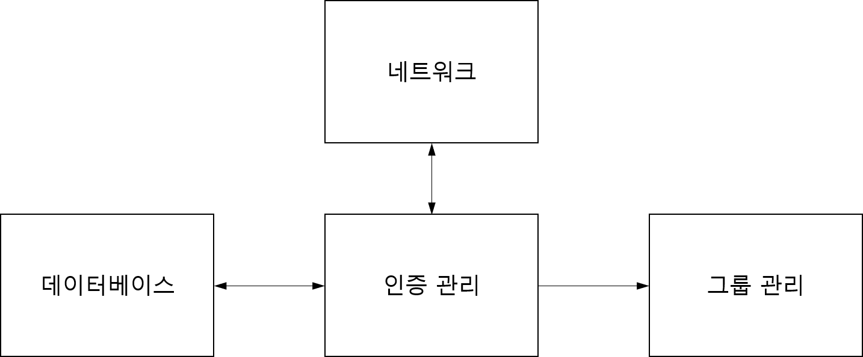
그림 2. 인증관리와 타 모듈 간의 의존도

시스템 내에서 인증을 위한 모든 행위들은 사용자(클라이언트)에서 시스템(서버)에 원격으로 요청하고 데이터를 전송해야 하므로 네트워크 접속이 필요하며, 전송된 데이터를 검증하고 새로이 추가, 삭제, 수정 등을 하기 위해서 데이터베이스를 이용한다.
사용자가 탈퇴를 하는 경우, 해당 사용자가 가입해 있는 모든 그룹에서 탈퇴해야 하므로 그룹 관리와의 정보 교환이 필요하다.

2.3.3 구조

2.3.3.1 가입
사용자가 서비스를 받기 위해서는 반드시 가입을 해야 한다. 가입을 위해서는 가입에 필요한 사용자 정보를 작성한 후 전송 데이터 객체에 저장하여 네트워크를 통해 서버에 전송해야 한다. 서버는 인증 관리에 가입 요청 메시지와 정보를 전달하고, 인증 관리는 전송된 데이터를 데이터베이스의 데이터와 대조하여 검증하고, 만약 검증이 완료되고 문제가 없다고 판단되면, 해당 사용자에게 새 정수 uid를 부여하고 데이터베이스에 사용자 정보를 저장하며, 이후 서버에게 가입 완료 메시지를 전달하고, 이를 서버가 네트워크를 통해 사용자에게 전송한다.

2.3.3.2 탈퇴
만약 사용자가 더 이상 서비스를 이용하고 싶지 않아 한다면, 탈퇴할 필요가 있다. 탈퇴를 위해서는 네트워크를 통해 서버 측에 탈퇴 의사를 담은 메시지를 전송하며, 서버는 이를 인증 관리에 전달하고, 인증 관리는 그룹 관리에게 해당 사용자의 모든 그룹 탈퇴를 요청한다. 그 후 데이터베이스에서 해당 사용자에 해당하는 정보를 삭제한다. 이러한 과정이 완료되면 시스템은 서버에게 탈퇴 완료 메시지를 전달하고, 이를 서버가 네트워크를 이용해 사용자 측에 전송한다.

2.3.3.3 로그인
가입이 완료된 사용자는 서비스를 실제로 제공받기 위해서 로그인 과정을 거쳐야 한다. 이 때 사용자는 서버에 네트워크를 통해 로그인 요청 메시지와 시스템에 제공한 문자열인 id와 비밀번호를 전송하며, 서버는 이와 로그인 요청 메시지를 인증 관리에 전달한다. 인증 관리는 해당 메시지를 전송한 사용자의 정보와 데이터베이스에서 얻은 사용자의 접속 정보를 이용해 로그인 할 수 있는 상태인지 검증한다. 검증이 완료된다면 시스템은 데이터베이스에 사용자가 마지막으로 접속한 시간과, 현재 접속 상태 및 접속 IP를 저장하게 되며, 이러한 과정 후 시스템은 서버에 로그인 완료 메시지를 전달하고, 서버는 네트워크를 통해 사용자 측에 이 메시지를 전송한다.

2.3.3.4 로그아웃
로그아웃을 원하는 사용자는 네트워크를 통해 로그아웃 의사가 담긴 메시지를 서버에 전송해야 한다. 서버는 이후 인증 관리에 해당 메시지를 전달하며, 인증 관리는 해당 메시지를 전송한 사용자의 정보와 데이터베이스에서 얻은 사용자의 접속 정보를 이용해 로그아웃 할 수 있는 상태인지 검증하며, 검증이 완료되면 사용자 로그인 정보를 데이터베이스에서 제거하고 서버에게 로그아웃 완료 메시지를 전달하게 된다. 서버는 이 메시지를 네트워크를 통해 사용자에게 전송한다.

2.4 그룹 관리
시스템에서 사용자가 가입, 탈퇴하거나 특정 작업에 참여할 수 있도록 하는 그룹을 생성, 삭제 및 관리한다. 이러한 관리는 데이터베이스와의 연결을 통한 그룹 정보 관리와, 그룹 관리 시스템 – 관리하는 그룹 – 그룹에 가입한 사용자에 이르는 시스템 내 tree data structure을 이용해 구현한다.

2.4.1 설계 목표
그룹 생성, 삭제, 가입, 탈퇴, 관리 및 그룹에서 할 수 있는 작업에 참여하는 기능을 제공하기 위한 것이다.

2.4.2 타 모듈 간 의존도
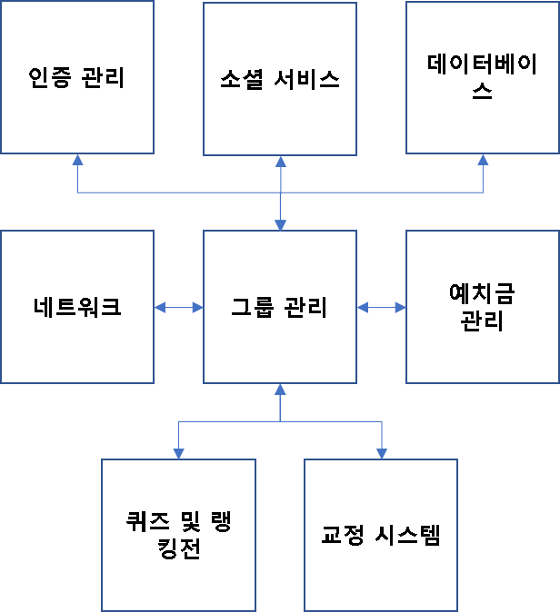
그림 3. 그룹관리와 타 모듈 간의 의존도

시스템에서 그룹 생성, 가입, 탈퇴, 및 그룹 컨텐츠 참여는 사용자와 시스템 간의 원거리 정보 송수신이 필요하므로 네트워크 접속이 필요하고, 그룹 데이터를 검증하고 추가 및 삭제를 하기 위해서는 데이터베이스와의 연결이 필요하다. 그룹 삭제는 시간이 되면 자동으로 해체되는 구조이기에 데이터베이스만 이용한다. 또한 그룹에 새로운 사용자가 가입한 경우의 예치금 지불과, 그룹에 삭제되거나 사용자가 탈퇴할 때의 예치금 정산을 위해 예치금 관리 모듈을 사용한다. 그리고 그룹에 가입한 사용자가 그룹 내에 있는 여러 컨텐츠를 사용하고 컨텐츠에 참가할 수 있도록 하기 위해 해당 컨텐츠를 관리하는 교정 시스템과 게임 및 랭킹 시스템, 실시간 통신 시스템 등을 사용한다.

2.4.3 구조

2.4.3.1 그룹 생성
사용자는 네트워크를 통해 원하는 정보를 지닌 그룹을 생성하기를 서버에 요청할 수 있다. 서버는 해당 요청 메시지를 받으면 그 메시지를 그룹 관리에 전송하며, 그룹 관리는 데이터베이스에 저장된 그룹 정보와 대조하여 검증하고, 만약 검증이 완료된다면 해당 그룹 정보에 그룹 id인 gid를 부여하고 이를 데이터베이스에 새로 저장한다. 그룹 생성을 요청한 사용자는 그룹 리더가 된다. 이후 그룹 관리는 서버에 그룹 생성 완료 메시지를 전달하고, 서버는 해당 메시지를 네트워크를 이용해 사용자에게 전송한다.

2.4.3.2 그룹 해체
그룹은 일정 시간 동안 존재할 수 있으며, 해당 시간이 지나면 자동으로 해체된다. 이 때 그룹 관리는 데이터베이스에서 그룹 정보를 받고, 예치금 관리로 그룹 정보와 그룹 소속 사용자 정보를 보내게 되며, 해체될 그룹 관련 정보를 데이터베이스에서 삭제하고, 서버에 그룹 해체 통보 메시지를 보내면 서버가 해당 그룹에 소속된 사용자들에게 전송하게 된다.

2.4.3.3 사용자의 그룹 가입
사용자가 특정 그룹에 가입을 하고 싶다면, 네트워크를 통해 서버에 해당 그룹에 대한 가입 의사 메시지를 보내야 한다. 서버는 그룹 관리에 해당 메시지를 전달하고, 그룹 관리는 그룹과 요청한 사용자의 정보를 데이터베이스에서 받아서 사용자가 해당 그룹에 가입 가능한 상태인지를 검증한다. 검증이 완료된다면 그룹 관리는 데이터베이스의 그룹 관련 정보의 그룹 소속 사용자 정보에 요청한 사용자의 id 혹은 uid를 저장하며, 사용자 관련 정보의 소속된 그룹 정보에 가입한 그룹의 gid를 저장하고, 서버에 그룹 가입 확인 메시지를 전달한다. 서버는 다시 네트워크를 통해 사용자에게 해당 메시지를 보내게 된다.

2.4.3.4 사용자의 그룹 탈퇴
사용자가 특정 그룹에서 탈퇴하고 싶다면, 네트워크를 통해 서버에 해당 그룹에 대한 탈퇴 의사 메시지를 보내야 한다. 서버는 그룹 관리에 해당 메시지를 보내고, 그룹 관리는 데이터베이스에서 얻은 그룹 관련 정보를 이용해 요청한 사용자가 탈퇴하려는 그룹에 소속되어 있는지를 확인하고, 탈퇴 가능한 상태인지를 확인한다. 검증이 완료되면 예치금 관리에 해당 사용자의 예치금 정산 요청과 함께 그룹 정보와 해당 사용자에 대한 정보를 보내고, 데이터베이스의 그룹 정보 내의 그룹 소속 사용자 정보에서 해당 사용자의 정보를 지우고, 사용자 정보 내의 소속된 그룹 정보에 탈퇴할 그룹의 정보를 삭제한다. 그 후 그룹 관리는 서버에게 그룹 탈퇴 확인 메시지를 보내고, 서버는 네트워크를 통해 그 메시지를 사용자에게 전송한다.

2.4.3.5 그룹 소속 사용자의 교정 시스템 사용 신청
그룹에 소속해 있는 사용자가 교정 시스템을 사용하기 위해서는 사용자는 서버에 교정 시스템 사용 신청 메시지와 교정 받고자 하는 텍스트를 전달해야 한다. 서버는 이를 그룹 관리에 전달하며, 그룹 관리는 이를 데이터베이스에서 얻은 그룹 관련 정보와 사용자 정보, 사용자에게서 전달받은 텍스트를 교정 시스템에 넘기게 된다. 이 후 교정 시스템에서 교정된 텍스트를 그룹 관리에게 전달하며, 그룹 관리는 이와 사용자 정보를 서버에 전달하고, 서버는 이를 사용자에게 송신한다.

2.4.3.6 그룹 소속 사용자의 퀴즈 및 랭킹전 사용 신청
그룹에 소속해 있는 사용자가 퀴즈 및 랭킹전 시스템을 사용하기 위해서는 서버에 퀴즈 및 랭킹전 사용 신청 메시지를 보내야 한다. 서버는 이를 그룹 관리에 전달하고, 그룹 관리는 데이터베이스의 그룹 데이터와 그룹 소속 사용자 데이터를 통해 해당 사용자와 그룹이 퀴즈 및 랭킹전을 사용할 수 있는지를 검증한다. 검증이 완료되면 퀴즈 및 랭킹전으로 사용자와 그룹 데이터를 전달하고, 서버에게 퀴즈 및 랭킹전 사용 가능 메시지와 사용자 정보를 보낸다. 서버는 이를 사용자에게 전달하게 된다.

2.4.3.7 그룹 소속 사용자의 소셜 서비스 사용 신청
그룹에 소속되어 있는 사용자가 소셜 서비스를 사용하기 위해서는 서버에 소셜 서비스 사용 신청 메시지를 보내야 한다. 서버는 이를 그룹 관리에 전송하고, 그룹 관리는 데이터베이스의 그룹 데이터와 그룹 소속 사용자 데이터를 통해 해당 사용자와 그룹이 소셜 서비스를 사용할 수 있는지를 검증한다. 검증이 완료되면 소셜 서비스 관리로 사용자와 그룹 데이터를 전달하고, 서버에게 소셜 서비스 이용 가능 메시지와 사용자 정보를 보낸다. 서버는 이를 사용자에게 전달하게 된다.

2.5 예치금 관리
사용자가 그룹에서 요청한 예치금을 지불하고, 사용자가 그룹에서 탈퇴하거나, 사용자가 남아 있는 그룹이 삭제될 때 그룹에 있는 사용자들에게 적절한 비용을 정산한다.
이는 데이터베이스와의 연결을 통한 사용자가 지불하고 정산 받을 예치금에 대한 정보 관리와, 예치금을 지불할 사용자의 계좌에서 출금된 금전을 입금하고, 사용자에게 정산해야 될 비용만큼의 금전을 출금하여 해당 사용자에게 다시 입금하는 방식을 이용해 구현한다.

2.5.1 설계 목표
사용자가 지불할 예치금과 정산될 금액을 관리를 제공하기 위한 것이다.

2.5.2 타 모듈 간 의존도
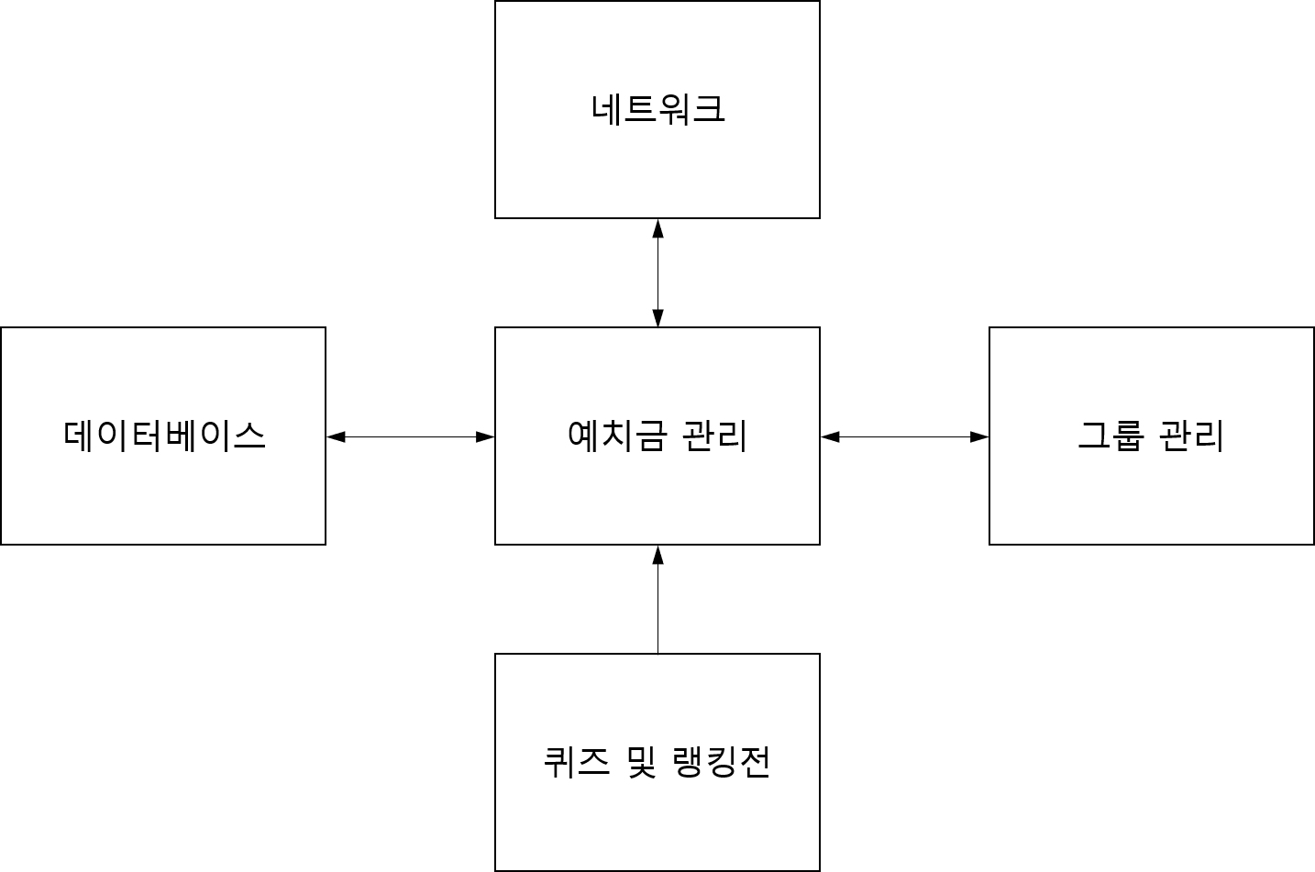
그림 4. 예치금 관리와 타 모듈 간의 의존도
예치금 관리의 기능인 예치금 지불과 정산을 위해서는 그룹의 예치금 정보와, 해당 그룹에 가입한 사용자의 정보가 필요하므로 그룹 관리와의 정보 교환이 사용되며, 랭킹전 결과로 인한 예치금 변동을 반영해야 하므로 퀴즈 및 랭킹전에서 예치금 관리로 수정 요청을 보낼 수 있다. 또한 이 때 예치금 정보 및 내역을 저장하거나 수정해야 하므로 데이터베이스가, 사용자가 예치금 지불에 관련된 사항을 전송하고 예치금 관리가 그것을 받고, 예치금 정산 시 관련 내용을 사용자에게 전송해야 하므로 네트워크가 사용된다.

2.5.3 구조

2.5.3.1 예치금 지불
사용자가 특정 그룹에 대한 예치금 지불 요청 메시지와 해당 그룹의 gid 금액을 네트워크를 통해 서버에 전송하면, 서버는 그 정보들을 예치금 관리에 보내게 된다. 예치금 관리는 그룹 관리에서 그룹 정보와 그룹 소속 사용자 정보를, 데이터베이스에서 그룹 예치금 정보와 사용자 예치금 정보를 얻게 되며, 이를 이용하여 금액이 적절한지에 대한 검증을 하게 된다. 검증을 통과하면 데이터베이스의 해당 사용자 예치금 정보를 수정하며, 해당 금액에 대한 결제 완료 메시지를 서버에 전달하며, 서버는 이를 받아 네트워크를 사용해 사용자 측에 전달한다.

2.5.3.2 예치금 정산
그룹 관리에서 예치금 정산 요청과 함께 그룹 정보 및 그룹 소속 사용자 정보를 보내면, 예치금 관리는 데이터베이스에서 그룹 예치금 정보 및 사용자 예치금 정보를 이용해 실제로 예치금을 정산한 후, 그룹 정보를 수정하여 그룹 관리에 보내고, 데이터베이스에서 정산할 사용자의 예치금 정보를 수정한다. 이후 정산된 금액과 함께 정산 완료 메시지를 서버에 보내고, 서버는 이를 사용자에게 송신한다.

2.5.3.3 예치금 갱신
그룹 관리 혹은 퀴즈 및 랭킹전에서 예치금 갱신 요청과 함께 관련 데이터를 보내면, 예치금 관리는 데이터베이스에서 그룹 예치금 정보 및 사용자 예치금 정보를 얻은 후 요청된 내용으로 수정하고, 이를 다시 데이터베이스에 저장한다.

2.6 퀴즈 및 랭킹전

2.6.1 설계 목표
영단어 퀴즈에서는 개인이 현재 소유한 단어 파일로 시스템이 단어장을 만들고 그 안에서 영단어 퀴즈를 제공하여 본인의 암기 결과를 확인할 수 있다. 랭킹전에서는 모두가 퀴즈에 참여하고 높은 순위를 기록한 자에게 그룹의 누적된 벌금에서 상금을 제공한다.

2.6.2 타 모듈 간의 의존도
퀴즈 및 랭킹전과 다른 모듈 간의 의존성은 그림 3과 같이 나타난다.

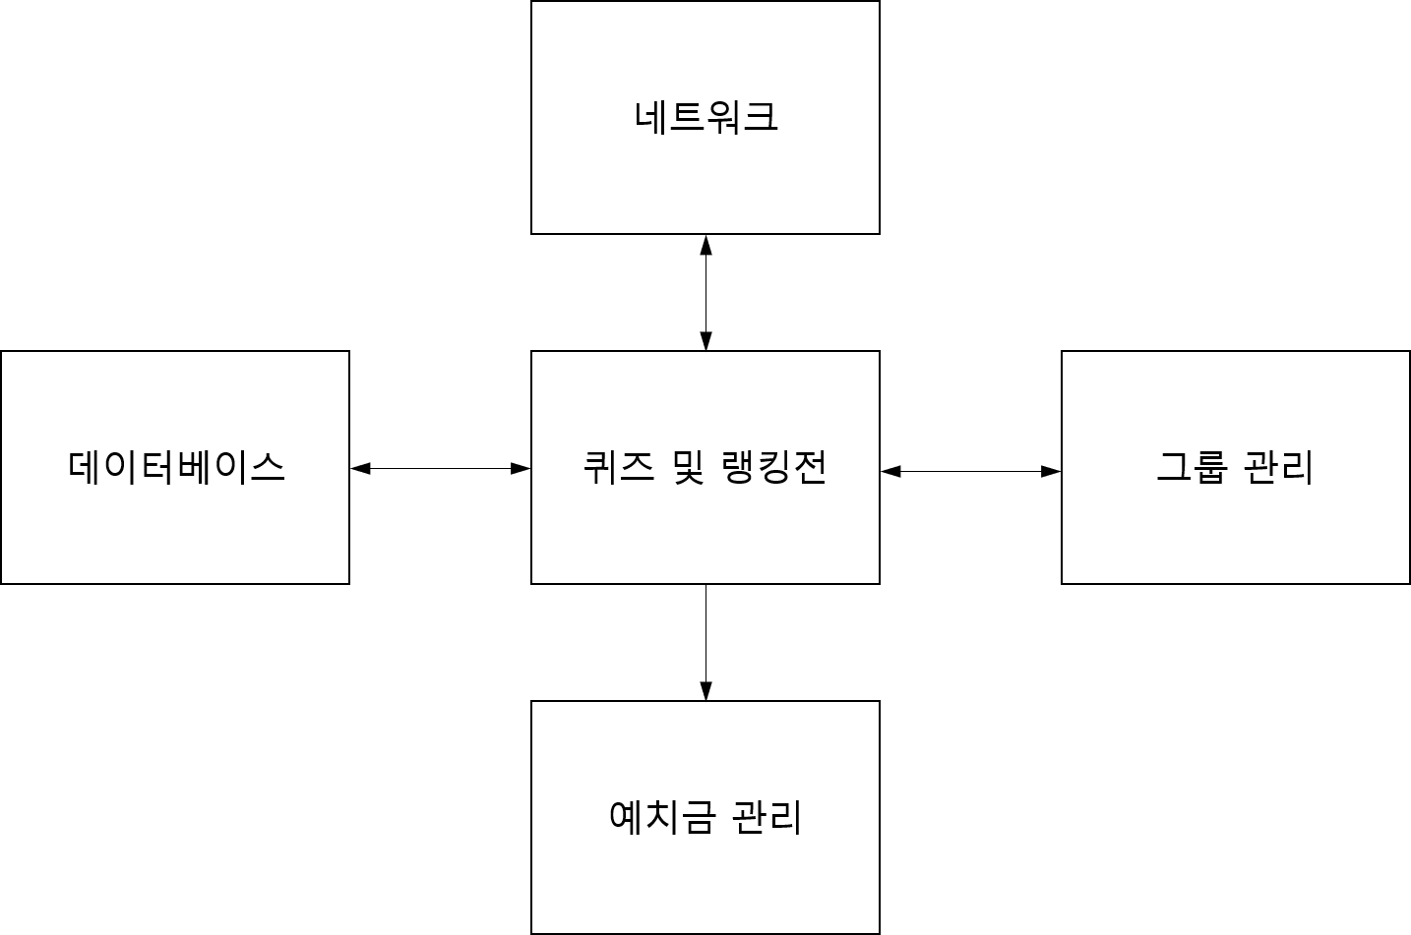
그림 6. 퀴즈 및 랭킹전과 타 모듈 간의 의존도

사용자가 단어장을 만들거나 퀴즈를 수행하면 그 결과를 저장해야 하기에 데이터베이스가 사용되며, 랭킹전의 결과로 예치금 정보 수정이 이루어져야 하므로 예치금 관리에게 예치금 갱신 요청을 할 수 있어야 한다. 또한 퀴즈 및 랭킹전은 그룹 관리를 거치지 않고 사용자와 통신하므로, 네트워크와 연결되어 있어야 하고, 퀴즈 및 랭킹전은 사용자가 그룹을 통해서 요청하므로 그룹 관리와의 정보 교환이 필요하다.

2.6.3 구조

2.6.3.1 단어장 생성
사용자가 엑셀 형태의 파일과 단어장 생성 요청 메시지를 서버에 전송하면, 서버는 이를 퀴즈 및 랭킹전에 전달하게 된다. 이 때 퀴즈 및 랭킹전은 단어장을 형성하여 데이터베이스에 저장한다. 이 때 엑셀 파일의 형식은 철자, 의미 순으로 쌍을 이룬 형태를 고정으로 한다. 단어장은 기존 엑셀파일명으로 저장된다. 생성된 단어장은 단어장 생성 완료 메시지와 함께 서버로 전달되고, 서버는 이를 다시 사용자에게 전달한다.

2.6.3.2 퀴즈 제공
사용자가 퀴즈 사용 요청 메시지와 단어장 내의 범위 데이터를 서버에 전송하면, 서버는 이를 퀴즈 및 랭킹전에 전달하게 된다. 퀴즈 및 랭킹전은 전달된 데이터를 이용하여 단어장 내의 범위를 지정하고, 해당 단어들을 이용해 단어 퀴즈를 생성한다. 퀴즈는 여러 문제가 생성되며, 생성된 퀴즈 문제는 퀴즈 제공 메시지와 함께 서버에 보내지고, 서버는 이를 사용자로 보내게 된다. 사용자의 답변은 퀴즈 답변 메시지와 함께 다시 서버로, 서버는 이를 다시 퀴즈 및 랭킹전에 전달한다. 퀴즈 및 랭킹전에서는 이 답변을 퀴즈에 사용된 단어와 대조해서 채점하고, 채점이 끝나면 다시 서버로 채점 완료 메시지와 함께 전송, 서버는 이를 사용자에게로 보낸다. 퀴즈가 종료되면 퀴즈 종료 메시지가 사용자에게서 서버로, 서버에서 퀴즈 및 랭킹전으로 보내지며, 서버는 이미 완료된 채점 결과와 시작시간, 종료시간과 함께 틀린 단어를 따로 추출하여 데이터베이스에 저장한다. 이러한 과정이 완료되면 퀴즈 및 랭킹전은 서버에게 퀴즈 완료 메시지를 전달하며, 서버는 사용자에게 이 메시지를 전송한다.

2.6.3.3 랭킹전
그룹 리더가 랭킹전 시작 요청 메시지를 그룹 정보, 랭킹전 관련 정보와 함께 서버에 보내면 서버는 이를 퀴즈 및 랭킹전에 전달한다. 퀴즈 및 랭킹전은 그룹 정보와 데이터베이스에서 꺼낸 해당 그룹 정보를 대조하여 검증하고, 검증이 완료되면 그룹 정보를 기반으로 데이터베이스에 저장된 해당 그룹 소속 사용자들의 단어장을 추출하고, 그 단어장이 존재하지 않는다면 기본적으로 저장되어 있는 단어들로 단어 퀴즈를 구성한다. 구성된 단어 퀴즈는 데이터베이스에서 얻은 그룹 소속 사용자 정보들과 함께 서버로 보내지며, 서버는 이를 각 사용자들에게 보내게 된다. 각 그룹 소속 사용자에 대한 퀴즈 종료까지의 과정은 2.6.3.2 퀴즈 제공과 다르지 않다. 퀴즈 및 랭킹전은 새로운 랭킹 데이터를 생성하며, 사용자에게서 퀴즈 종료 메시지가 오면 각 사용자의 퀴즈 결과를 바탕으로 랭킹 데이터를 수정하게 된다. 모든 그룹 소속 사용자에게서 퀴즈 종료 메시지가 도착하면, 최종 수정된 랭킹 데이터와 그룹 리더에게서 주어진 랭킹전 관련 정보를 이용해서 예치금 관리에게 각 그룹 소속 사용자에 대한 예치금 갱신 요청을 보내게 된다.

2.7 네트워크

2.7.1 설계 목표
네트워크 접속은 서버와 클라이언트, 서버와 데이터베이스 사이의 통신 기능을 제공하기 위한 것이다.

2.7.2 타 모듈 간의 의존도
네트워크 접속과 다른 모듈 간의 의존성은 그림 7과 같이 나타난다.
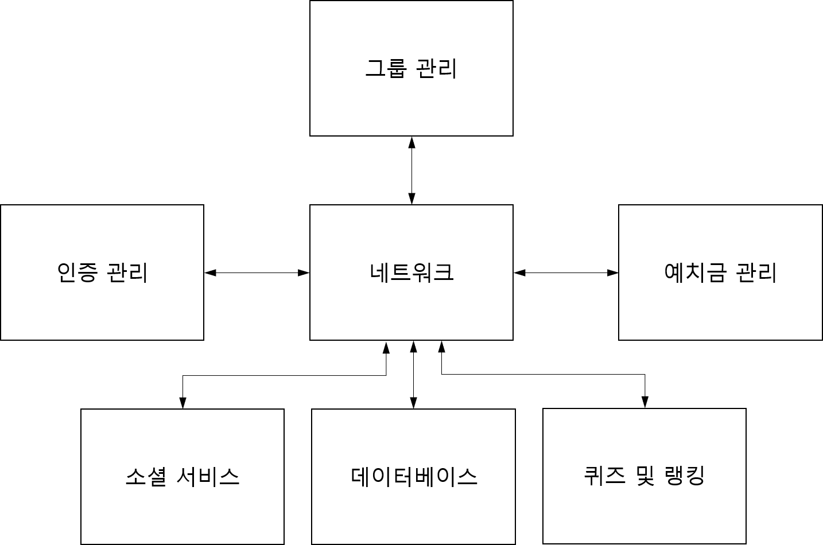
그림 7. 네트워크 접속과 타 모듈 간의 의존도
클라이언트 기능에는 인증 기능, 그룹 생성, 가입, 탈퇴 등 기능, 예치금의 지불 및 정산 기능, 게임 및 랭킹 시스템, 소셜 서비스, 교정 시스템 등 거의 모든 모듈을 일컫는다. 이러한 클라이언트 들은 서버(네트워크 접속 기능)에 Request메시지를 보내고, Response 메시지를 받는다. 메시지의 형식은 JSON이다.
네트워크 접속 기능은 데이터베이스 관리와 통신한다. 여기에서 서버는 데이터베이스에서 데이터를 읽어올 수 있고 데이터 생성, 갱신, 삭제를 할 수 있다.

2.7.3 구조
네트워크 접속 구조는 그림 8와 같이 나타난다.
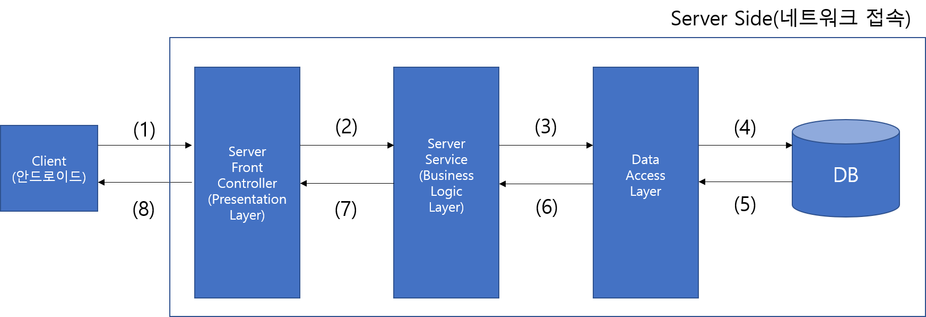
그림 8. 네트워크 접속 구조
네트워크 접속 구조는 그림 2와 같이 나타난다.
이것은 REST API를 이용했을 때 이야기이며 소켓 통신도 이와 유사하게 작동한다.
(1)~(8)단계로 순서대로 진행된다.

2.7.3.1 (1)단계 진행
이 단계에서 Client가 Server에게 Request Message를 보내게 된다. 이때 이 Message는 HTTP protocol을 따르며 데이터 형식은 JSON이다. 구체적인 (1)단계 진행 과정은 아래와 같다.
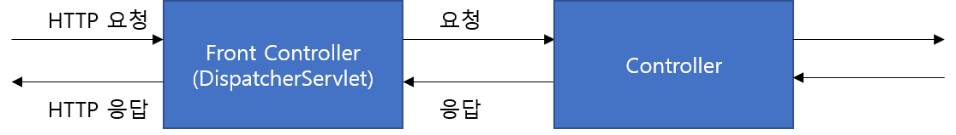
그림 2-2. (1)단계 진행 과정
자바 서버의 서블릿 컨테이너는 HTTP 프로토콜을 통해 들어오는 요청이 스프링의 DispatcherServlet에 할당된 것이라면 HTTP 요청 정보를 DispatcherServlet에 전달해준다.
DispatcherServlet은 URL이나 파라미터 정보, HTTP 명령 등을 참고로 해서 어떤 컨트롤러에게 작업을 위임할지 결정한다.
Controller는 Service계층에게 일을 위임하고 그 결과를 리턴한다.
마지막으로 DispatcherServlet은 HTTP 응답을 돌려준다.

2.7.3.2 (2)단계 진행
이 단계에서 Controller는 넘어오는 매개변수(Request Message)를 이용해 Service 객체를 호출한다.

2.7.3.3 (3)단계 진행
이 단계에서 Service는 비즈니스 로직을 처리하고 data access object를 호출한다.

2.7.3.4 (4)단계 진행
이 단계에서 data access object는 DB와 통신한다. 이 때 ORM기술중 하나인 JPA를 사용한다.

2.7.3.5 (5)단계 진행
이 단계에서 DB에서 처리된 결과를 data access object가 받아온다.

2.7.3.6 (6)단계 진행
이 단계에서 Service는 데이터 액세스 오브젝트가 처리한 결과를 받아온다.

2.7.3.7 (7)단계 진행
이 단계에서 Controller는 Service에서 처리한 결과를 받아오고 Dispatcher Servlet에 응답한다.

2.7.3.8 (8)단계 진행
이 단계에서 Dispatcher Servlet은 클라이언트에게 HTTP Response Message를 보낸다.

2.8 소셜 서비스

2.8.1 설계 목표
소셜 서비스는 사람들 간의 교류 기능을 제공하기 위한 것이다.

2.8.2 타 모듈 간의 의존도
소셜 서비스와 다른 모듈 간의 의존성은 그림 9과 같이 나타난다.
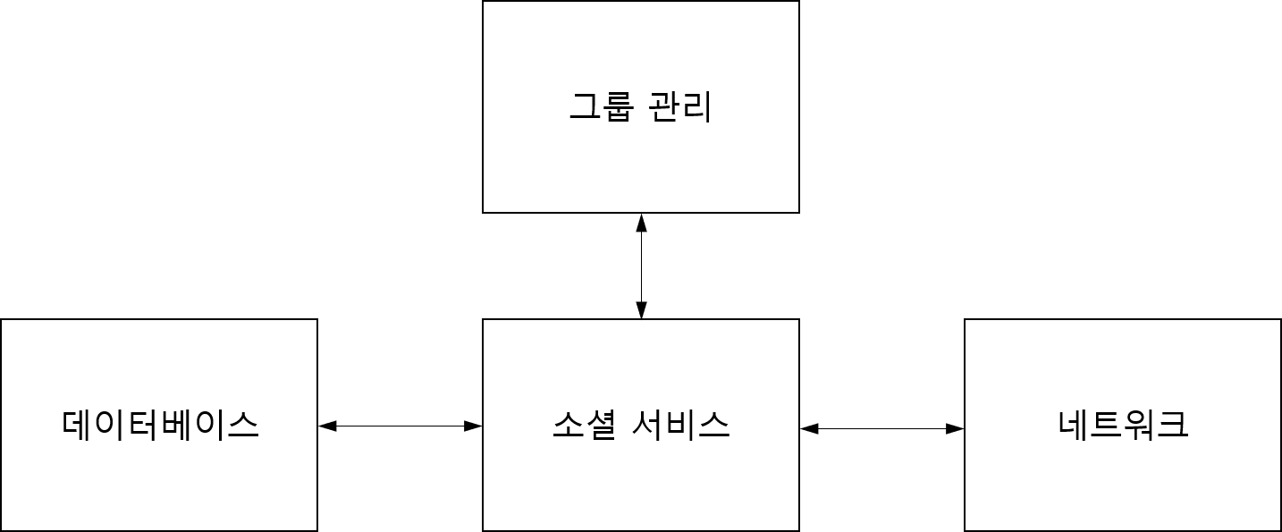
그림 9. 소셜 서비스와 타 모듈 간의 의존도
소셜 서비스는 네트워크 접속 기능(서버)에게 Request메시지를 보내고, Response 메시지를 받는다. 메시지의 형식은 JSON이다.
네트워크 접속 기능은 데이터베이스 관리와 통신한다. 여기에서 서버는 데이터베이스에서 데이터를 읽어올 수 있고 데이터 생성, 갱신, 삭제를 할 수 있다.

2.8.3 구조
소셜 서비스 구조는 그림 10와 같이 나타난다.
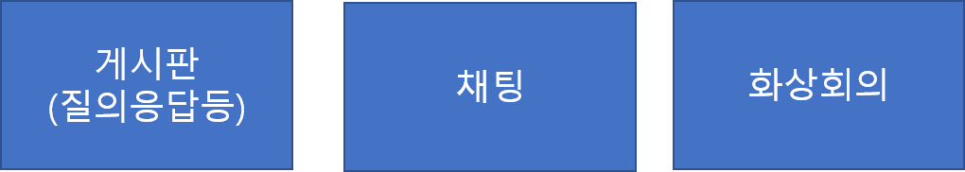
그림 10. 소셜 서비스 구조
게시판은 사용자들이 글을 올리고 그 글들을 볼 수 있는 공간이다. 여기에서 질의응답기능도 게시판에 포함된다. 게시판은 REST API를 이용할 예정이며 게시판의 글들은 DBMS에 의해 관리될 것이다.
채팅은 사용자들끼리 대화하는 것을 말한다. 채팅은 Socket을 이용해서 구현할 예정이다.
화상회의는 사용자들끼리 얼굴을 공유하면서 말하는 것을 말한다. 화상회의는 Socket과 WebRTC를 이용해서 구현할 예정이다.

2.8.3.1 게시판 이용 신청
사용자가 게시판 이용 신청 메시지와 사용자 정보, 사용자가 소속해 있는 그룹 정보를 서버에 전달하면, 서버는 이를 소셜 서비스에 전달하게 된다. 소셜 서비스는 데이터베이스에서 그룹 정보와 그룹 소속 사용자 정보를 서버에서 전달된 데이터와 대조하여 검증한다. 검증이 완료되면 그룹 정보와 그룹 소속 사용자 정보를 변경하고 데이터베이스에 저장하고, 게시판 이용 가능 메시지와 게시판 데이터를 서버에게 전달하고, 서버는 이를 사용자에게 전달한다.

2.8.3.2 게시글 생성
게시글을 생성하려면 사용자는 게시글 생성 메시지와 사용자 정보, 작성한 게시글 정보를 서버에 전달해야 한다. 서버는 이를 소셜 서비스에 전달하고, 소셜 서비스는 해당 게시글 정보를 보고 문제가 있는 텍스트가 존재하는 지를 검증한다. 검증이 완료되면 게시글 정보를 데이터베이스에 저장하고, 게시글 생성 완료 메시지를 서버에 전달한다. 서버는 이를 받아서 사용자에게 전달한다.

2.8.3.3 게시글 삭제
게시글을 삭제하려면 사용자는 게시글 삭제 메시지와 사용자 정보, 삭제할 게시글 정보를 서버에 전달해야 한다. 서버는 이를 소셜 서비스에 전달하고, 소셜 서비스는 해당 게시글 정보와 데이터베이스의 게시글 정보를 대조하여 삭제가 가능한 게시글인지를 검증한다. 검증이 완료되면 소셜 서비스는 데이터베이스에서 해당 게시글 정보를 삭제하고 서버에게 게시글 삭제 완료 메시지를 전달한다. 서버는 이를 받아서 사용자에게 전달한다.

2.8.3.3 게시글 수정
게시글을 수정하려면 사용자는 게시글 수정 메시지와 사용자 정보, 수정할 게시글 정보를 서버에 전달해야 한다. 서버는 이를 소셜 서비스에 전달하고, 소셜 서비스는 해당 게시글 정보와 데이터베이스의 게시글 정보를 대조하여 수정이 가능한 게시글인지를 검증한다. 검증이 완료되면 소셜 서비스는 해당 게시글 정보를 이용하여 데이터베이스의 값을 수정하고, 서버에게 게시글 삭제 완료 메시지를 전달한다. 서버는 이를 받아서 사용자에게 전달한다

2.8.3.4 게시글 조회
게시글을 조회하려면 사용자는 게시글 조회 메시지와 사용자 정보, 조회할 게시글 정보를 서버에 전달해야 한다. 서버는 이를 소셜 서비스에 전달하고, 소셜 서비스는 해당 게시글 정보와 데이터베이스의 게시글 정보를 대조하고 사용자 정보를 사용하여 해당 게시글을 해당 사용자가 조회할 수 있는지 검증한다. 검증이 완료되면 소셜 서비스는 데이터베이스에서 해당 게시글 정보의 조회수를 수정하고, 서버에게 게시글 조회 완료 메시지를 전달한다. 서버는 이를 받아서 사용자에게 전달한다.

2.8.3.5 실시간 통신 이용 신청
사용자가 실시간 통신 이용 신청 메시지와 사용자 정보, 사용자가 소속한 그룹 정보를 서버에 전달하면, 서버는 이를 소셜 서비스에 전달하게 된다. 소셜 서비스는 데이터베이스에서 그룹 정보와 그룹 소속 사용자 정보를 서버에서 전달된 데이터와 대조하여 검증한다. 검증이 완료되면 그룹 정보와 그룹 소속 사용자 정보를 변경하고, 새로운 실시간 통신 데이터를 생성하여 데이터베이스에 저장하고, 실시간 통신 이용 가능 메시지와 실시간 통신 정보를 서버에게 전달하고, 서버는 이를 사용자에게 전달한다.

2.8.3.6 실시간 통신
사용자가 서버에게 메시지 송신 메시지와 송신할 메시지, 사용자 정보, 실시간 통신 정보를 보내면, 서버는 이를 소셜 서비스에 전달한다. 소셜 서비스는 해당 사용자 정보와 실시간 통신 정보를 데이터베이스에서 꺼낸 실시간 통신 데이터와 대조하여 검증한다. 검증이 완료되면 실시간 통신 정보와 송신할 메시지를 서버에 보내고, 서버는 이를 기반으로 송신 완료 메시지를 해당 사용자에게, 송신할 메시지와 실시간 통신 정보를 해당 사용자와 통신하는 다른 사용자들에게 전송한다. 송신된 메시지는 데이터베이스에 저장된다.

2.9 데이터베이스

2.9.1 설계 목표
데이터베이스 관리는 필요한 데이터들을 저장해 관리하고 질의가 오면 그에 알맞은 데이터를 찾아 제공하기 위한 것이다.

2.9.2 타 모듈 간의 의존도
데이터베이스 관리와 다른 모듈 간의 의존성은 그림 11과 같이 나타난다.
그림 11. 데이터베이스 관리와 타 모듈 간의 의존도
시스템에서 제공하는 거의 모든 기능은 데이터베이스를 필요로 한다. 그룹이 생성되거나 삭제될 때, 예치금이 지불되고 정산될 때 등 알맞은 때에 그에 맞는 데이터베이스에의 변경이 이루어져야 하며, 제공할 영어 컨텐츠도 데이터베이스에 미리 저장해 요청이 올 때마다 전송해주어야 한다. 질의를 받고 그에 맞는 데이터를 제공해주기 위해서 네트워크 접속 기능을 이용해야 한다.

2.9.3 구조
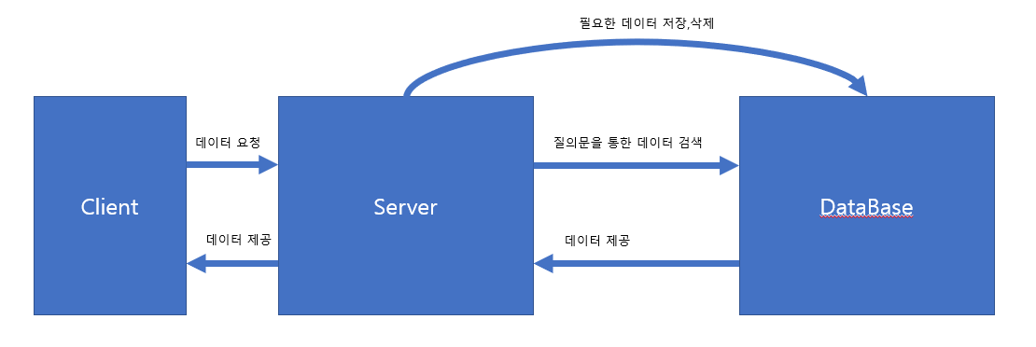
그림 12. 데이터베이스 관리 구조도
서버는 필요한 데이터를 미리 데이터베이스에 저장한다. 데이터는 언제든 추가 및 삭제할 수 있으며 관리하기 쉬워야 한다. 클라이언트 측 기능에서 필요한 데이터를 요구하면 그 요청에 맞는 질의문을 실행해 데이터베이스에서 필요한 데이터를 받아와 전송해 클라이언트 측 기능을 수행하는데 지장이 없도록 한다. 그룹관리, 예치금 정산 등 클라이언트 측 기능을 수행하면서 데이터베이스가 변경되는 경우도 있을 수 있다. 이 역시 알맞은 질의문을 사용하여, 그 때 요구된 기능과 앞으로 요구될 기능을 수행하는데 차질이 없도록 한다.

2.10 교정 시스템

2.10.1 설계 목표
교정 시스템은 사용자가 영어 문장을 작성하거나 영어 회화를 할 때 사용한 표현과 비슷한 표현을 열거하여 Speaking, Writing 시험에서 중요하게 생각되는 Paraphrasing (같은 설명을 사용한 단어를 바꿔 다시 하는 것) 능력을 키워주는데 도움을 줄 수 있다.

2.10.2 타 모듈 간의 의존도
데이터베이스 관리와 다른 모듈 간의 의존성은 그림 13과 같이 나타난다.

그림 13. 교정 시스템과 타 모듈 간의 의존도
교정 시스템은 클라이언트 측에서 영어 표현을 사용하였을 때 처음으로 요구된다. 사용한 영어표현을 인식하여 그와 비슷하게 쓸 수 있는 다른 표현들을 열거해주는 시스템이므로 유저가 사용한 영어표현을 인식하여 분석할 수 있는 기능과 그 영어 표현을 분석하여 그와 비슷한 다른 영어표현을 생성해 제공해주는 기능을 사용해야 한다.

2.10.3 구조
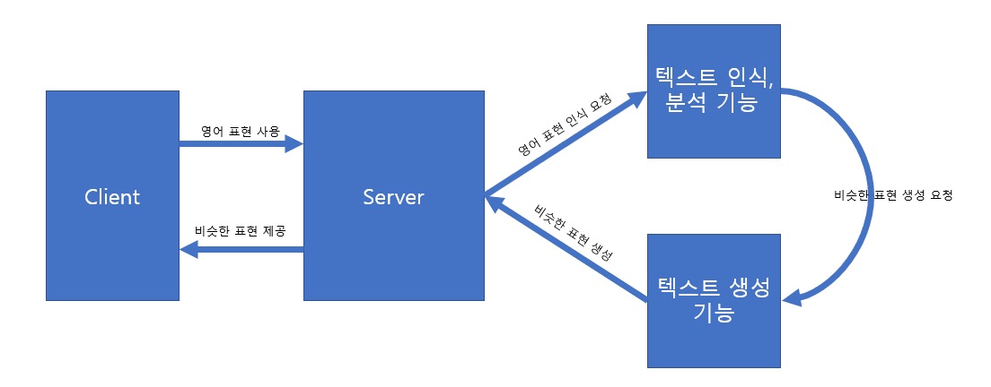
그림 6. 교정 시스템 구조도
유저는 영어 표현을 글이나 말로 사용한다. 사용한 영어 표현을 받으면 텍스트를 인식하고 분석하는 기능을 사용해 그 영어 표현이 어떤 표현인지 인식, 그 표현과 비슷한 표현에는 어떤 표현이 있는지 분석한다. 분석이 완료되면 텍스트를 생성하는 기능을 통하여 비슷한 영어 표현을 유저 측에 제공할 수 있도록 한다.

2.10.3.1 표현 교정
교정 시스템의 표현 교정을 사용하기 위해서는 그룹 관리가 그룹 정보, 표현 교정 사용을 신청한 그룹 소속 사용자 정보와 교정할 텍스트 데이터를 교정 시스템에 전달한다. 교정 시스템은 텍스트 데이터를 분석하여 해당 텍스트가 영문 텍스트로써 성립하는 지를 검증하게 된다. 검증이 완료되면 해당 텍스트와 같은 의미를 가진 다른 영문 텍스트를 여러 개 생성하고, 이를 그룹 관리로 전달한다,

3. 세부 기능

3.1 인증 관리

3.1.1 SIGN_UP
사용자가 전송한 멤버 데이터를 검증한 후, 올바른 데이터라면 해당 사용자를 등록한다.

SIGN_UP_1: 사용자에게서 도착한 가입 요청 메시지와, 가입을 위한 데이터를 받는다.
SIGN_UP_2: 해당 데이터와 데이터베이스 내의 사용자 정보를 대조하여 검증하고, 만약 중복된 데이터가 있거나 사용할 수 없는 데이터가 없다면 실패 메시지를 사용자에게 전송한다.
SIGN_UP_3: 주어진 데이터에 새로운 uid를 붙여서 데이터베이스에 저장한다.
SIGN_UP_4: 사용자에 가입 완료 메시지를 보낸다.

3.1.2 WITHDRAW
등록된 사용자가 탈퇴를 요청하면, 이를 수락한다.

WITHDRAW_1: 사용자에게서 도착한 탈퇴 요청 메시지와, 그를 위한 데이터를 받는다.
WITHDRAW_2: 데이터베이스에서 해당 사용자의 데이터를 받는다.
WITHDRAW_3: 사용자 데이터에서 사용자가 가입한 그룹의 정보를 얻고, 그룹 관리에게 해당 사용자가 가입한 모든 그룹에 대한 탈퇴를 요청한다.
WITHDRAW_4: 데이터베이스에서 해당 사용자에 대한 정보를 삭제한다.
WITHDRAW_5: 사용자에 탈퇴 완료 메시지를 보낸다.

3.1.3 LOG_IN
사용자가 전송한 로그인 데이터를 검증한 후, 올바른 데이터라면 로그인을 허용한다.

LOG_IN_1: 사용자에게서 도착한 로그인 요청 메시지와, 그를 위한 데이터를 받는다.
LOG_IN_2: 데이터베이스에서 해당 사용자의 접속 데이터를 받고, 이를 전송된 데이터와 대조하여 로그인이 되어 있거나, 전송된 데이터가 올바른 데이터가 아니라면 로그인 실패 메시지를 전송한다.
LOG_IN_3: 새 접속 데이터를 데이터베이스에 저장한다.
LOG_IN_4: 사용자에 완료 메시지를 전송한다.

3.1.4 LOG_OUT
로그인 되어 있는 사용자가 로그아웃을 요청하면, 이를 수락한다.

LOG_OUT_1: 사용자에게서 도착한 로그아웃 요청 메시지와, 그를 위한 데이터를 받는다.
LOG_OUT_2: 데이터베이스에서 해당 사용자의 접속 데이터를 받고, 이를 전송된 데이터와 대조하여 검증하고, 실패하면 로그아웃 실패 메시지를 전송한다.
LOG_OUT_3: 데이터베이스의 해당 사용자의 접속 데이터를 수정한다.
LOG_OUT_4: 사용자에 완료 메시지를 전송한다.

3.2 그룹 관리

3.2.1 CREATE_GROUP
사용자가 전송한 그룹 데이터를 검증한 후, 올바른 데이터라면 그룹을 생성한다.

CREATE_GROUP_1: 사용자에게서 도착한 그룹 생성 요청 메시지와 그를 위한 데이터를 받는다.
CREATE_GROUP_2: 해당 데이터와 데이터베이스 내의 그룹 정보를 대조하여 검증하고, 만약 중복된 데이터가 있거나 사용할 수 없는 데이터가 있다면 사용자에게 그룹 생성 실패 메시지를 전달한다.
CREATE_GROUP_3: 요청한 사용자를 그룹 리더로 지정한다.
CREATE_GROUP_4: 그룹 정보를 데이터베이스에 저장한다.
CREATE_GROUP_5: 사용자에게 완료 메시지를 전송한다.

3.2.2 REMOVE_GROUP
그룹 생성 기한으로부터 정해진 기간이 지나면, 자동적으로 그룹을 해체한다.

REMOVE_GROUP_1: 내부 타이머의 시간이 지정된 시간에 도달한다.
REMOVE_GROUP_2: 데이터베이스에서 그룹 정보, 그룹 예치금 정보, 그룹 소속 사용자 정보, 사용자 예치금 정보를 얻는다.
REMOVE_GROUP_3: 예치금 관리로 그룹 예치금 정보와 사용자 예치금 정보를 송신하고, 예치금 정산을 요청한다.
REMOVE_GROUP_4: 그룹 정보와 그룹 예치금 정보, 그룹 소속 사용자 정보를 데이터베이스에서 삭제한다.
REMOVE_GROUP_5: 그룹 소속 사용자들에게 그룹 해체 통보 메시지를 보낸다.

3.2.3 ADD_GROUP_MEMBER
사용자가 그룹 가입을 신청하면, 해당 사용자가 그룹 내에 있는 지를 확인하고, 있지 않으며 그룹 리더가 허용한다면 사용자를 그룹에 가입시킨다.

ADD_GROUP_MEMBER_1: 사용자에게서 도착한 그룹 가입 요청 메시지와 관련된 데이터를 받는다.
ADD_GROUP_MEMBER_2: 데이터베이스에서 해당 사용자 정보를 얻고, 가입하려는 그룹 정보를 얻어, 사용자가 그룹에 가입할 수 있는지, 가입하려는 그룹이 가입이 가능한 상태인지를 검증하고, 불가능하다면 사용자에게 가입 실패 메시지를 보낸다.
ADD_GROUP_MEMBER_3: 그룹 리더로 지정된 사용자에게 가입 허가 여부 결정 요청 메시지를 보낸다.
ADD_GROUP_MEMBER_4: 그룹 리더로 지정된 사용자가 가입을 허가하는 메시지를 보내면 데이터베이스의 해당 그룹의 그룹 소속 사용자 데이터에 그룹 가입을 신청한 사용자의 정보를 저장하고, 만약 거부 메시지가 왔다면 가입 실패 메시지를 보낸다.
ADD_GROUP_MEMBER_5: 데이터베이스에 가입을 신청한 사용자에 대한 정보를 수정한다
ADD_GROUP_MEMBER_6: 가입을 신청한 사용자에게 가입 완료 메시지를 보낸다.

3.2.4 REMOVE_GROUP_MEMBER
그룹에 가입한 사용자가 그룹 탈퇴를 신청하면 해당 사용자를 탈퇴시킨다.

REMOVE_GROUP_MEMBER_1: 사용자에게서 도착한 그룹 탈퇴 요청 메시지와 관련된 데이터를 받는다.
REMOVE_GROUP_MEMBER_2: 데이터베이스에서 그룹 정보와 사용자 정보, 그룹 예치금 정보와 사용자 예치금 정보를 받는다.
REMOVE_GROUP_MEMBER_3: 그룹 예치금 정보와 사용자 예치금 정보를 예치금 관리로 보내면서 예치금 정산을 요청한다.
REMOVE_GROUP_MEMBER_4: 데이터베이스에서 그룹 소속 사용자 정보를 수정한다.
REMOVE_GROUP_MEMBER_5: 사용자에게 그룹 탈퇴 완료 메시지를 보낸다.

3.2.5 REQUEST_CORRECTION_SYSTEM
그룹에 가입한 사용자가 텍스트와 함께 교정 시스템 사용을 요청하면, 이 요청을 검증한 뒤 요청과 텍스트를 교정 시스템에 전달하고, 결과를 해당 사용자에게 전달한다.

REQUEST_CORRECTION_SYSTEM_1: 사용자에게서 도착한 교정 시스템 사용 요청 메시지와 관련된 데이터를 받는다.
REQUEST_CORRECTION_SYSTEM_2: 데이터베이스에서 그룹 정보와 그룹 소속 사용자 정보를 얻어 해당 그룹 및 사용자가 교정 시스템을 사용할 수 있는지 검증하고, 검증에 실패하면 해당 사용자에게 사용 불가 메시지를 전송한다.
REQUEST_CORRECTION_SYSTEM_3: 그룹 정보와 사용자 정보, 사용자가 전송한 데이터를 교정 시스템에 전달한다.
REQUEST_CORRECTION_SYSTEM_4: 교정 시스템에서 교정 결과를 받는다.
REQUEST_CORRECTION_SYSTEM_5: 해당 결과를 요청한 사용자에게 전송한다.

3.2.6 REQUEST_QUIZ_RANKING
그룹에 가입한 사용자가 퀴즈 및 랭킹전 사용을 요청하면, 이 요청을 검증한 뒤 요청을 퀴즈 및 랭킹전에 전달한다.

REQUEST_QUIZ_RANKING_1: 사용자에게서 도착한 퀴즈 및 랭킹전 사용 요청 메시지와 관련된 데이터를 받는다.
REQUEST_QUIZ_RANKING_2: 데이터베이스에서 그룹 정보와 그룹 소속 사용자 정보를 얻어 해당 그룹 및 사용자가 퀴즈 및 랭킹전을 사용할 수 있는지 검증하고, 검증에 실패하면 해당 사용자에게 사용 불가 메시지를 전송한다.
REQUEST_QUIZ_RANKING_3: 퀴즈 및 랭킹전에게 사용자 정보를 전송한다.
REQUEST_QUIZ_RANKING_4: 사용자에게 퀴즈 및 랭킹전 사용 가능 메시지를 전송한다.

3.2.7 REQUEST_SOCIAL_SERVICE
그룹에 가입한 사용자가 소셜 서비스 사용을 요청하면, 이 요청을 검증한 뒤 요청을소셜 서비스에 전달한다.

REQUEST_SOCIAL_SERVICE_1: 사용자에게서 도착한 소셜 서비스 사용 요청 메시지와 관련된 데이터를 받는다.
REQUEST_SOCIAL_SERVICE_2: 데이터베이스에서 그룹 정보와 그룹 소속 사용자 정보를 얻어 해당 그룹 및 사용자가 소셜 서비스를 사용할 수 있는지 검증하고, 검증에 실패하면 해당 사용자에게 사용 불가 메시지를 전송한다.
REQUEST_SOCIAL_SERVICE_3: 소셜 서비스에게 사용자 정보를 전송한다
REQUEST_SOCIAL_SERVICE_4: 사용자에게 소셜 서비스 사용 가능 메시지를 전송한다.

3.3 예치금 관리

3.3.1 PAY_DEPOSIT
그룹에 가입한 사용자가 전송한 예치금 데이터를 검증한 후, 올바른 데이터라면 해당 사용자의 예치금 지불을 허용한다.

PAY_DEPOSIT_1: 사용자에게서 도착한 예치금 지불 요청 메시지와 관련된 데이터를 받는다.
PAY_DEPOSIT_2: 그룹 리더에게서 그룹 정보, 그룹 예치금 정보, 사용자 예치금 정보를 받고, 검증한다. 검증에 통과하지 못하면 예치금 지불 실패 메시지를 사용자에게 전달한다.
PAY_DEPOSIT_3: 데이터베이스에 사용자 예치금 정보를 수정한다.
PAY_DEPOSIT_4: 사용자에게 예치금 지불 완료 메시지를 전송한다.

3.3.2 CALCULATE_DEPOSIT
그룹에 가입한 사용자가 그룹을 탈퇴하거나, 추방당하거나, 해당 그룹이 해체될 때, 그룹에서 전송한 예치금 정산 데이터를 이용하여 해당 그룹과 사용자에 대해서 예치금을 정산한다.

CALCULATE_DEPOSIT_1: 그룹 관리에서 도착한 예치금 정산 요청 메시지와, 관련 정보를 받는다.
CALCULATE_DEPOSIT_2: 관련 정보를 이용해 예치금을 정산하고, 그룹 예치금 정보와 사용자 예치금 정보를 수정하거나 삭제한다.
CALCULATE_DEPOSIT_3: 그룹 관리 혹은 그룹 소속 사용자들에게 예치금 정산 완료 메시지를 전달한다.

3.3.2 UPDATE_DEPOSIT
그룹 관리에서나, 퀴즈 및 랭킹전에서 전송된 데이터를 이용하여 예치금 정보를 수정한다.

UPDATE_DEPOSIT_1: 그룹 관리 혹은 퀴즈 및 랭킹전에서 도착한 예치금 정보 갱신 요청 메시지와, 관련 정보를 받는다.
UPDATE _DEPOSIT_2: 관련 정보를 이용해 예치금을 수정하고, 그 결과를 데이터베이스에 저장한다.
UPDATE _DEPOSIT_3: 퀴즈 및 랭킹전은 퀴즈와 랭킹전 관련 일만 수행하므로, 요청의 주체와는 상관 없이 그룹과 사용자를 관리하는 그룹 관리에만 수정 메시지를 전송한다.

3.4 퀴즈 및 랭킹전

3.4.1 CREATE_WORDBOOK
그룹에 가입한 사용자가 전송한 단어 파일에 기반하여 단어장을 생성한다.

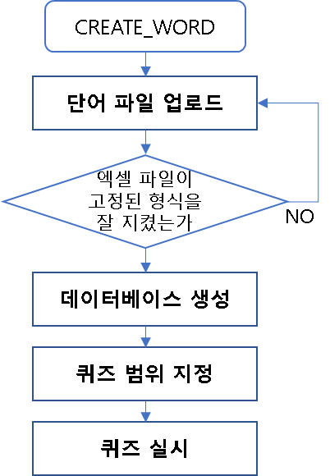

CREATE_WORDBOOK_1: 사용자에게서 도착한 단어장 생성 요청 메시지와 엑셀 파일로 된 단어 데이터를 받는다.
CREATE_WORDBOOK_2: 엑셀 파일로 된 데이터의 형식이 적절한지 검증하고, 실패하면 사용 불가 메시지를 사용자에게 전달한다.
CREATE_WORDBOOK_3: 엑셀 파일의 데이터를 이용하여 단어장을 생성한다.
CREATE_WORDBOOK_4: 단어장 데이터를 데이터베이스에 저장한다.
CREATE_WORDBOOK_5: 단어장을 단어장 생성 완료 메시지와 함께 사용자에게 전달한다.

3.4.1 SERVE_QUIZ
그룹에 가입한 사용자가 등록한 단어장에 기반하여 퀴즈를 생성한 후 해당 사용자에게 제공한다.

SERVE_QUIZ_1: 사용자에게서 보내진 퀴즈 사용 요청 메시지와 관련된 데이터를 받는다.
SERVE_QUIZ_2: 관련된 데이터로 단어장 내의 범위를 지정하고 단어들을 추출한다.
SERVE_QUIZ_3: 해당 단어들을 이용해 단어 퀴즈를 생성한다.
SERVE_QUIZ_4: 생성된 퀴즈는 퀴즈 제공 메시지와 함께 사용자에게 보내진다.
SERVE_QUIZ_5: 사용자에게서 답변을 받는다.
SERVE_QUIZ_6: 전송된 답변에 대해 채점하고, 퀴즈 결과 데이터에 저장한다.
SERVE_QUIZ_7: 사용자에게서 퀴즈 종료 메시지를 받는다.
SERVE_QUIZ_8: 퀴즈 결과 데이터를 데이터베이스에 저장한다.
SERVE_QUIZ_9: 퀴즈 결과 데이터와 퀴즈 완료 메시지를 사용자에게 전달한다.

3.4.2 RANKING
그룹 리더가 랭킹전을 신청하면 생성된 혹은 기존 단어장에 기반한 단어 퀴즈를 생성한 후 다른 그룹 소속 사용자들에게 제공하고, 그 결과에 기반한 랭킹을 세우고 상금에 따라 예치금의 정산될 금액을 조정한다.
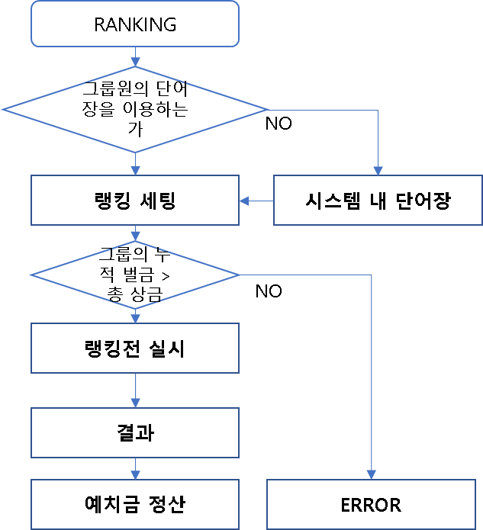

RANKING_1: 그룹 리더에게서 보내진 랭킹전 사용 요청 메시지와 관련된 데이터를 받는다.
RANKING_2: 관련된 데이터 중 그룹 정보를 데이터베이스 내의 정보와 대조하여 검증하고, 실패하면 그룹 리더에게 사용 불가 메시지를 보낸다.
RANKING_3: 데이터베이스에서 해당 그룹과 관련된 단어장 데이터가 있는지를 확인하고, 있다면 해당 단어장 데이터를 없다면 기본적으로 저장된 단어장 데이터를 사용한다.
RANKING_4: 단어장 데이터에서 랜덤으로 단어를 추출한다
RANKING_5: 해당 단어들을 이용해 단어 퀴즈를 생성한다.
RANKING_6: 생성된 퀴즈는 퀴즈 제공 메시지와 함께 사용자에게 보내진다.
RANKING_7: 사용자에게서 답변을 받는다.
RANKING_8: 사용자에게서 퀴즈 종료 메시지를 받는다.
RANKING_9: 퀴즈 결과 데이터를 데이터베이스에 저장한다.
RANKING_10: 퀴즈 결과 데이터와 퀴즈 완료 메시지를 사용자에게 전달한다.
RANKING_11: 모든 그룹 소속 사용자들에게서 퀴즈 완료 메시지를 받았는지를 확인한다.
RANKING_12: 각 퀴즈 결과 데이터를 기반으로 랭킹을 세운 후 랭킹 데이터를 구성한다.
RANKING_13: 그룹 리더에게서 전달된 데이터를 기반으로 예치금을 갱신하도록 예치금 관리에게 요청을 보낸다. 갱신되는 방식은 각 소속 사용자의 예치금에 상금을 더하고, 총 상금만큼 그룹의 누적 벌금을 차감하는 식이다.
RANKING_14: 랭킹 데이터를 데이터베이스에 저장한다.
RANKING_15: 랭킹 데이터를 그룹 소속 사용자들에게 전달한다.

3.5 네트워크 접속

3.5.1 클라이언트 Request&Response
클라이언트와 서버는 request와 response 메시지를 주고 받음으로써 통신한다.
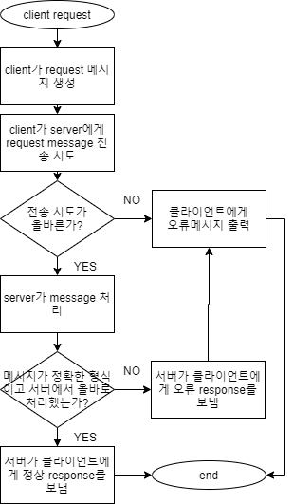
Client가 request message를 만들고 그 message를 server에게 전송한다. 이 메시지는 JSON형식이다.
이때 전송이 올바르게 되지 않았으면 클라이언트에게 오류 메시지를 출력하고 종료한다.
전송이 올바르게 되면 server가 메시지를 처리한다. Server가 메시지를 올바르게 처리하지 못하면 server는 client에게 오류 response(http code 500등)을 보내고 클라이언트에게 오류메시지를 출력한 뒤에 종료한다.
올바르게 처리하게 되었으면 server는 client에게 정상 response(http code 200등)을 보내고 종료한다.

3.5.2 Controller, Service, Data Access 간의 통신
Controller와 service와 data access는 아래의 순서도와 같은 과정으로 통신한다.
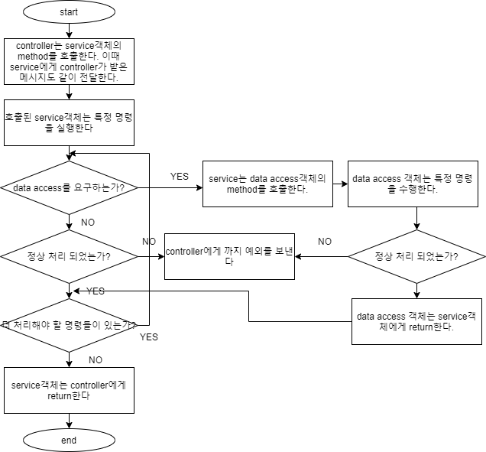

Controller와 service객체의 메서드를 호출한다. 이때 그 메서드는 controller가 받은 message도 함께 받는다.
service객체는 여러 명령들이 있을 것인데, 그것이 만약에 data access를 요구하지 않는다면 정상 처리 여부 확인한다. 만약에 정상 처리 되었으면 다음 명령을 처리하고 정상 처리 되지 않았으면 controller에게 예외를 보낸다.
만약에 data access를 요구하면 service 객체는 data access객체의 메서드를 호출하는데 service가 가지고 있는 message도 함께 그 메서드에 보낸다. 그 메서드를 받은 data access객체는 특정 명령을 수행한 뒤에 정상 처리 여부 확인 한다. 정상 처리 되었으면 service에게 return하고 아니면 controller에게 예외를 보낸다.
만약에 처리해야 할 명령들이 없으면 service객체는 controller에게 return한 뒤에 종료한다.

3.5.3 Data Access와 DB 간의 통신
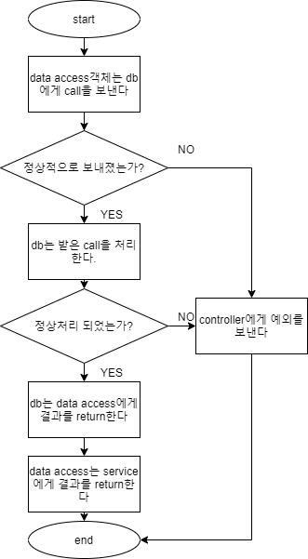
Data access객체는 DB에게 콜을 보낸다. DB는 받은 call을 분석해서 처리한 뒤에 그 결과를 data access에게 return한다. 그런 다음 data access는 service에게 return한다. 이때 만약에 예외가 발생하게 된다면 그 예외는 모두 controller에게 보낸다.

3.6 소셜 서비스

3.6.1 REQUEST_USE_BOARD
그룹에 소속된 사용자가 게시판에 접근하기를 요청하면 게시판 접근 가능 여부를 검증한 후 이를 허용한다.

REQUEST_USE_BOARD_1: 사용자에게서 보내진 게시판 접근 요청 메시지와 관련 데이터를 받는다.
REQUEST_USE_BOARD_2: 사용자에게서 받은 데이터와 데이터베이스의 데이터를 이용하여 검증하고, 검증에 실패하면 게시판 접근 불가 메시지를 사용자에게 보낸다.
REQUEST_USE_BOARD_3: 데이터베이스의 그룹 정보와 그룹 소속 사용자 정보를 수정한다.
REQUEST_USE_BOARD_3: 게시판 접근 가능 메시지를 사용자에게 보낸다.

3.6.2 CREATE_POST
그룹에 소속해 있고, 게시판에 진입한 사용자가 게시글을 작성을 요청했을 때 받은 게시글 내용에 문제가 있는지를 확인하고 문제가 없다면 이를 허용한다.
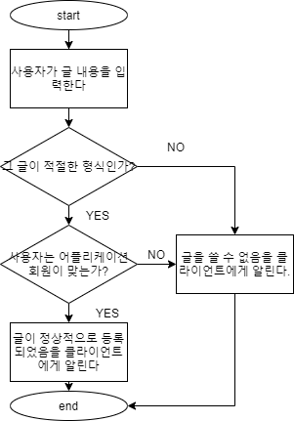
CREATE_POST_1: 사용자에게서 보내진 게시글 생성 요청 메시지와 관련 데이터를 받는다.
CREATE_POST_2: 사용자에게서 받은 데이터와 데이터베이스의 데이터를 이용하여 생성하고자 하는 게시글이 생성 가능한지를 검증하고, 검증에 실패하면 게시글 생성 실패 메시지를 사용자에게 보낸다.
CREATE_POST_3: 게시글 데이터를 데이터베이스에 저장한다.
CREATE_POST_4: 게시글 생성 완료 메시지를 사용자에게 보낸다.

3.6.3 REMOVE_POST
그룹에 소속해 있고, 게시판에 진입한 사용자가 게시글 삭제를 요청했을 때 해당 게시글이 삭제 가능한지를 확인하고 문제가 없다면 이를 허용한다.
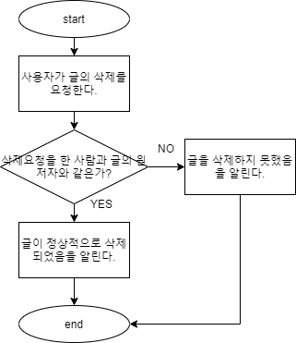
REMOVE_POST_1: 사용자에게서 보내진 게시글 삭제 요청 메시지와 관련 데이터를 받는다.
REMOVE_POST_2: 사용자에게서 받은 데이터와 데이터베이스의 데이터를 이용하여 삭제하고자 하는 게시글이 삭제 가능한지를 검증하고, 검증에 실패하면 게시글 삭제 실패 메시지를 사용자에게 보낸다.
REMOVE_POST_3: 게시글 데이터를 데이터베이스에서 삭제한다.
REMOVE_POST_4: 게시글 삭제 완료 메시지를 사용자에게 보낸다.

3.6.4 UPDATE_POST
그룹에 소속해 있고, 게시판에 진입한 사용자가 게시글 수정을 요청했을 때, 수정한 게시글 내용에 문제가 있는지를 확인하고 문제가 없다면 이를 허용한다.
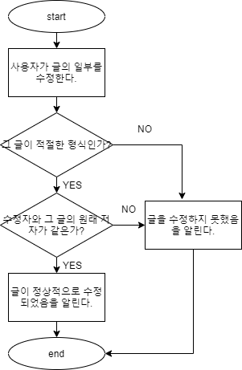
UPDATE_POST_1: 사용자에게서 보내진 게시글 수정 요청 메시지와 관련 데이터를 받는다.
UPDATE_POST_2: 사용자에게서 받은 데이터와 데이터베이스의 데이터를 이용하여 수정하고자 하는 게시글이 수정 가능한지를 검증하고, 검증에 실패하면 게시글 수정 실패 메시지를 사용자에게 보낸다.
UPDATE_POST_3: 데이터베이스 내의 해당 게시글의 데이터를 수정한다.
UPDATE_POST_4: 게시글 수정 완료 메시지를 사용자에게 보낸다.

3.6.5 VIEW_POST
그룹에 소속해 있고, 게시판에 진입한 사용자가 게시글 조회를 요청했을 때, 해당 사용자가 해당 글에 접근이 가능한지를 검증하고 문제가 없다면 게시글 내용을 사용자에게 전달한다.
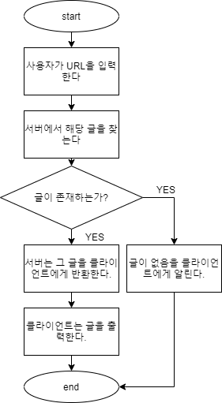
VIEW_POST_1: 사용자에게서 보내진 게시글 조회 요청 메시지와 관련 데이터를 받는다.
VIEW_POST_2: 사용자에게서 받은 데이터와 데이터베이스의 데이터를 이용하여 조회하고자 하는 게시글을 사용자가 조회 가능한지를 검증하고, 검증에 실패하면 게시글 조회 실패 메시지를 사용자에게 보낸다.
VIEW_POST_3: 데이터베이스 내의 해당 게시글의 데이터를 수정한다.
VIEW_POST_4: 게시글 조회 완료 메시지와, 조회한 게시글의 내용을 사용자에게 보낸다.

3.6.6 REQUEST_USE_RT_COM
그룹에 소속된 사용자가 실시간 통신을 사용하기를 요청하면 실시간 통신 사용 가능 여부를 검증한 후, 이를 허용한다.

REQUEST_USE_RT_COM_1: 사용자에게서 보내진 실시간 통신 사용 요청 메시지와 관련 데이터를 받는다.
REQUEST_USE_RT_COM_2: 사용자에게서 받은 데이터와 데이터베이스의 데이터를 이용하여 해당 사용자와 사용자가 소속해 있는 그룹이 실시간 통신 기능을 사용할 수 있는지를 검증하고, 검증에 실패하면 실시간 통신 사용 불가 메시지를 사용자에게 보낸다.
REQUEST_USE_RT_COM_3: 데이터베이스 내의 그룹 정보와 사용자 정보를 변경한다.
REQUEST_USE_RT_COM_4: 새로운 실시간 통신 데이터를 생성하여 데이터베이스에 저장한다
REQUEST_USE_RT_COM_5: 실시간 통신 이용 가능 메시지와 실시간 통신 데이터를 사용자에게 보낸다.

3.6.7 RT_COM
그룹에 소속해 있고, 실시간 통신을 사용하고 있는 사용자가 해당 통신에 특정 메시지를 전송하기를 원한다면 이를 실시간 통신에 접속한 모든 다른 사용자들에게 전달한다.
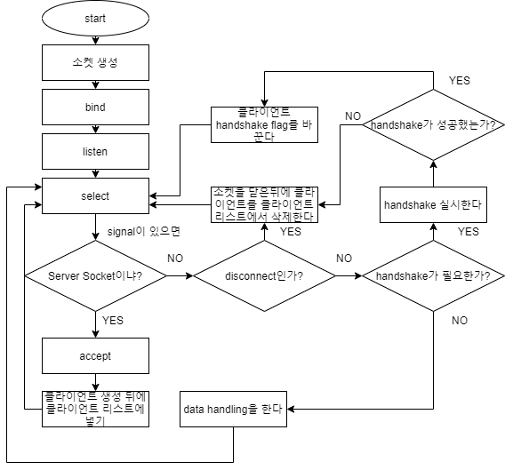
RT_COM_1: 사용자에게서 보내진 메시지 송신 메시지와 관련된 데이터를 받는다.
RT_COM_2: 관련된 데이터를 데이터베이스의 데이터와 대조하여 검증하고, 검증에 실패하면 메시지 전송 실패 메시지를 사용자에게 보낸다.
RT_COM_3: 송신 완료 메시지를 사용자에게 보내고, 사용자와 같은 그룹에 소속한 다른 사용자에게 송신할 메시지를 보낸다.
RT_COM_4: 송신된 메시지를 데이터베이스에 저장한다.

3.7 데이터베이스 관리
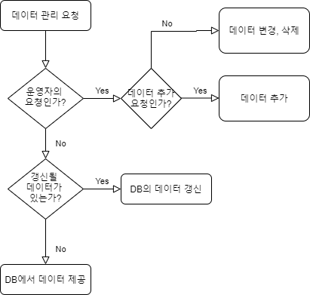

운영자 측에선 원하는 때에 데이터를 추가, 변경, 삭제할 수 있어야한다. 이는 미리 정의해둔 질의문들을 이용하여 이루어진다. 클라이언트 측에서 일부 기능을 이용하면 데이터가 갱신되거나 추가될 수 있다. 이는 미리 정의된 질의문을 이용해 자동적으로 이루어진다. 클라이언트 측에서 일부 기능을 이용해 데이터 제공 요청이 들어오면 이 역시 질의문을 통해 제공된다.

3.8 교정 시스템

3.8.1 EXPRESSION_CORRECTION

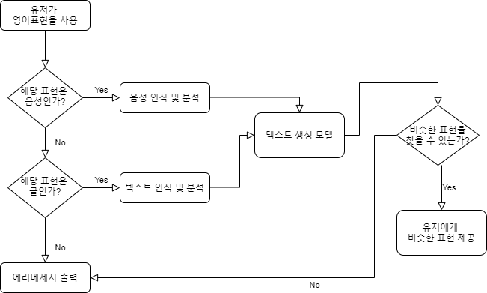
사용자에게서 주어진 표현을 기반으로 유사한 표현을 생성해 제공한다.

EXPRESSION_CORRECTION_1: 그룹 관리에게서 도착한 그룹 소속 사용자의 교정 시스템 사용 요청 메시지와 관련된 데이터를 받는다.
EXPRESSION_CORRECTION_2: 전송된 데이터가 제대로 된 데이터인지를 검증하고, 검증에 실패하면 사용 불가 메시지를 그룹 관리에게 전달한다.
EXPRESSION_CORRECTION_3: 전송된 데이터를 분석하고, 비슷한 표현을 찾는다. 비슷한 표현을 찾지 못했다면 유사 표현 생성 실패 메시지를 보낸다.
EXPRESSION_CORRECTION_4: 해당 표현들을 유사 표현 생성 완료 메시지와 함께 그룹 관리로 보낸다.

4. 업무 분담 및 추진 일정
업무 분담은 아래와 같다.
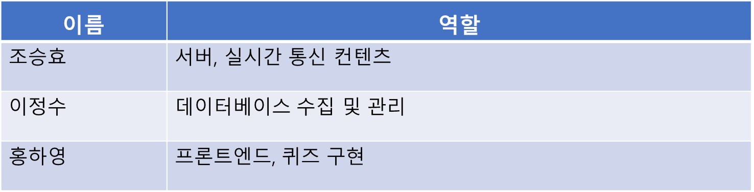
추진 일정은 아래와 같다.
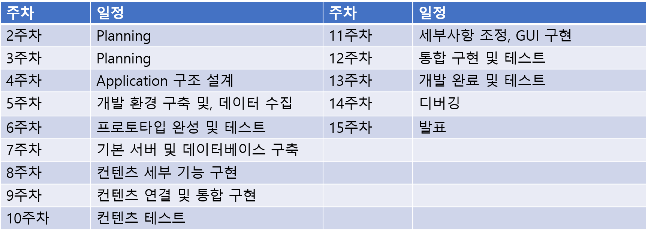

5. 참고자료
토비의 스프링 3.1 Vol. 2 스프링의 기술과 선택(이일만) 357~362(3.1절)
https://bloodguy.tistory.com/entry/HTML5-WebSocket-%EC%84%9C%EB%B2%84-%EC%88%9C%EC%84%9C%EB%8F%84: 3.2.5 채팅, 화상회의 등 실시간 통신의 순서도

